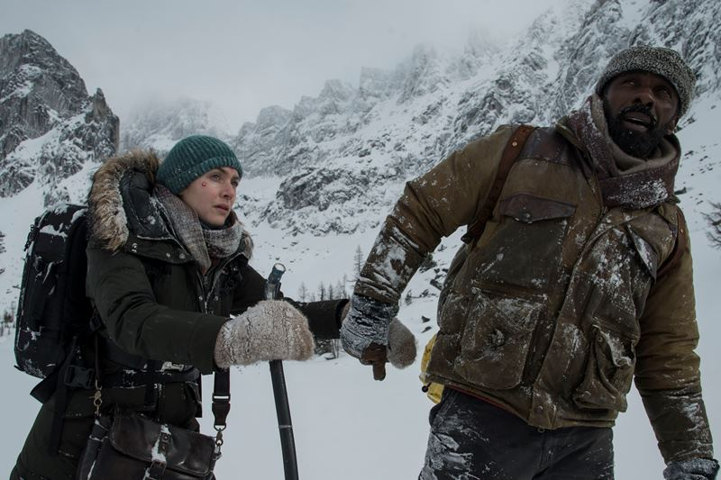
Hora mezi námi
(The Mountain Between Us)
Premiéra: 5. 10. 2017

20th Century Fox, USA, 2017
Režie: Hany Abu-Asad
Scénář: Chris Weitz
Předloha: Charles Martin
Kamera: Mandy Walker
Hudba: Ramin Djawadi
Hrají: Kate Winslet, Idris Elba, Dermot Mulroney, Beau Bridges

Co kdyby váš život závisel na cizím člověku?
Alex (Kate Winslet) je fotoreportérka, která spěchá na vlastní svatbu. Má ji už za dva dny. Na letišti ji však zaskočí nečekané potíže, pravidelné lety jsou kvůli blížící se bouři zastaveny. Na letišti se setká s Benem (Idris Elba), lékařem spěchajícím na důležitou operaci. A tak tito dva náhodní spolucestující považují za velké štěstí, když najdou pilota malého letadla, který je ochoten s nimi odletět. Ale jejich radost vyprchá v okamžiku, kdy pilot za letu dostane mrtvici a letadlo se zřítí na zem. Tím se tito dva spolucestující, kteří se poprvé setkali až na letišti, ocitnou uprostřed zasněžených hor bez naděje na záchranu. Vysílačka je napadrť, pilot po smrti a kolem nich jen sníh, hory, skály a neobydlená divočina. Let nebyl ohlášený, nikdo tedy ztracené letadlo nehledá.
Odvážnější Alex si uvědomí, že k nim žádná pomoc nepřijde, přesvědčí váhajícího Bena a vydávají se na nebezpečnou cestu. V extrémních podmínkách nemají jinou šanci na přežití, než že si i přes svou rozdílnost vytvoří silné pouto a naleznou společnou sílu, o níž do této chvíle neměli ani tušení. Začnou k sobě hledat cestu, přehodnocují vlastní minulost a v extrémních podmínkách bojují o holý život. Podlehnou zraněním těla a duše, nebo ve zdánlivě beznadějné situaci znovu uvěří v důvěru a lásku? A pokud přežijí, dokáží se vrátit do svých životů?
Strhující příběh o lásce a vůli přežít se natáčel uprostřed zimy v kanadských horách v nadmořské výšce přes 3 000 metrů, teplota klesala až na 38 stupňů pod nulou. Kate Winslet natáčení v těchto podmínkách popsala slovy: „Já jsem natočila Titanic! Alex propadne ledem? Žádný problém! Letecké havárie, potápějící se lodě… žádný problém!… Ale tento film byl mnohem těžší, na Titanicu jsme nikdy tak nesnesitelně neprochladli. Běhat v takové nadmořské výšce je absolutní agónie. Jsem silná a mám kondičku, a tak jsem vůbec nebyla připravená na to, jak rychle se vyčerpám. Nemůžete si ani sundat rukavice, protože ruce vám hned znecitliví. To byl ten druh chladu, který se vám dostane až do kostí."

Přístupnost: nevhodné pro děti do 12 let
Žánr: drama
Verze: anglicky s českými titulky
Stopáž: 109 min
Formát: 2D DCP, zvuk 5.1
Monopol do: 5. 4. 2019
Programování: Zuzana Černá, tel: 582 365 576, GSM: 602 836 993, cerna@cinemart.cz

